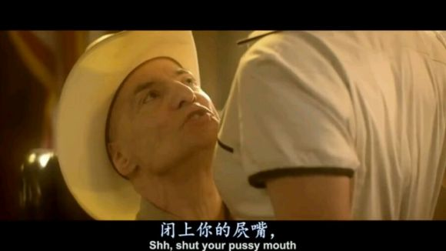
原来老大是觉得她多嘴了，以此来警告她
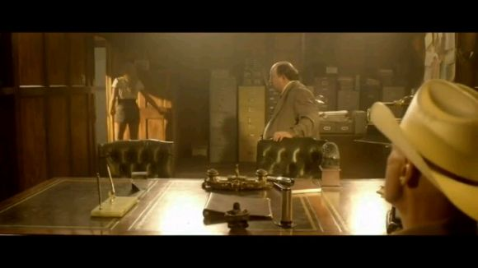
小秘书直接出去了
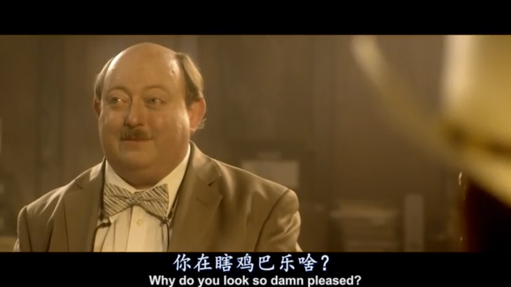
秘书走了 胖子不知道在傻乐什么
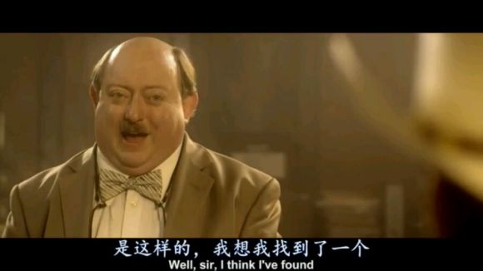
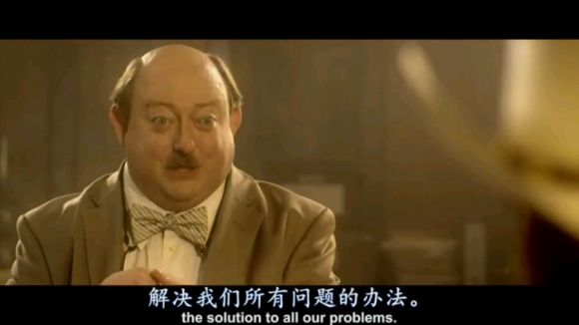
胖子面露欣喜之色 说他想到了一个能解决所有问题的办法
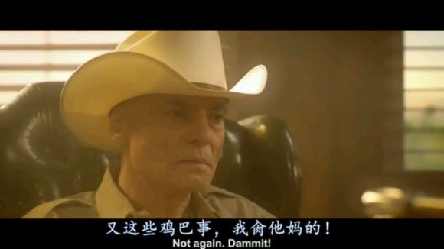
老大骂了一句
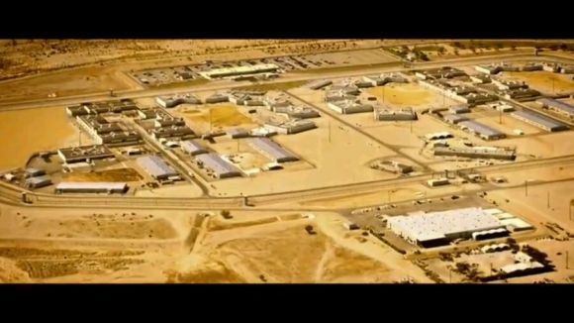
监狱的全景
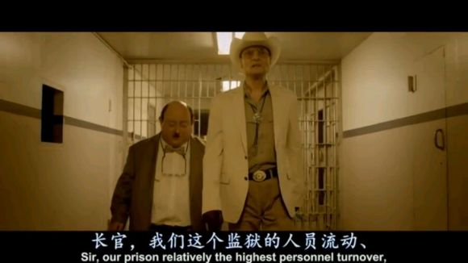
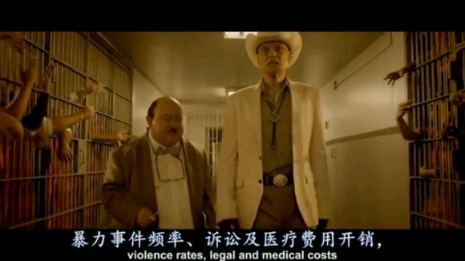
老大边走边听胖子说着监狱的开销问题，无论那个问题在同行里都是最高的
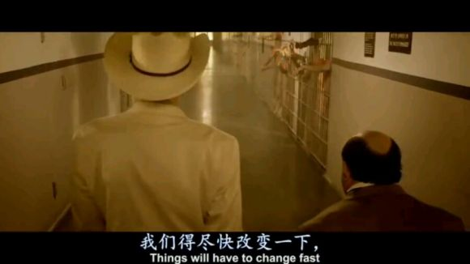
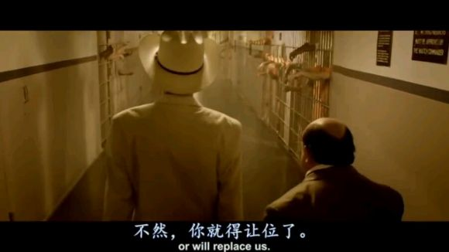
这个问题不解决 监狱长的位子就不保
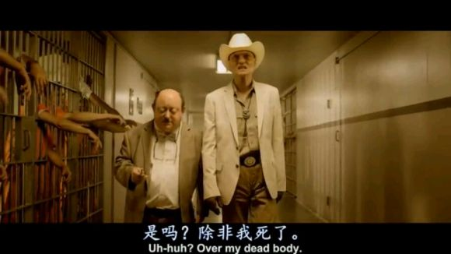
老大怎么可能让位
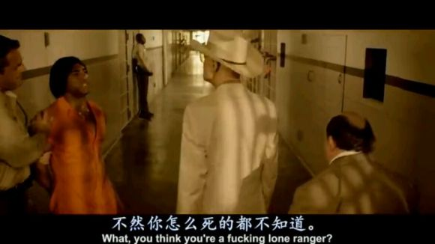
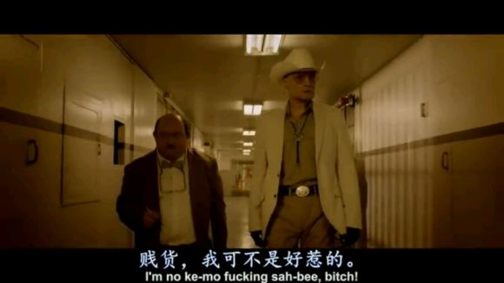
囚犯们貌似很恨老大，只要看到他，就要骂上几句
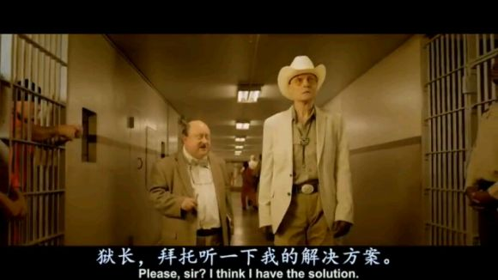
对于开销问题，胖子表示自己已经想到一套方案，但总是没有机会跟老大好好说
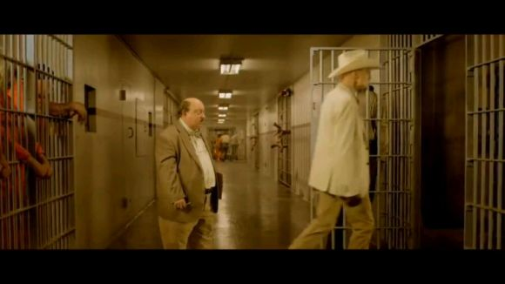
监狱长直接走了没有理会胖子
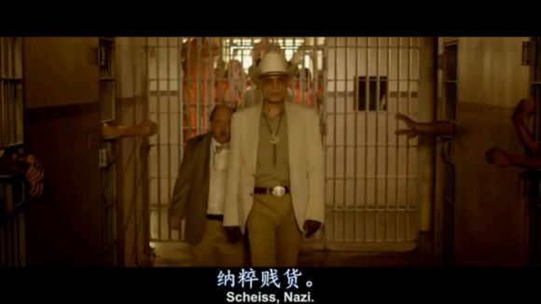
老大走过的地方都会有一片骂声
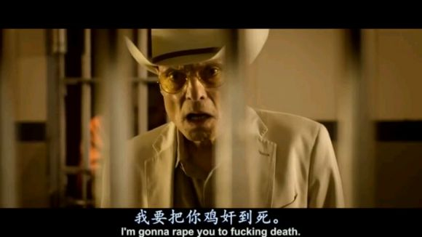
有一个犯人骂他纯粹贱货【老大的德国籍美国人】
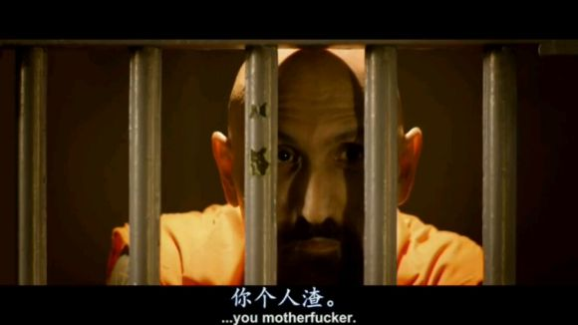
“你怕了么，我看的出来 你个人渣”
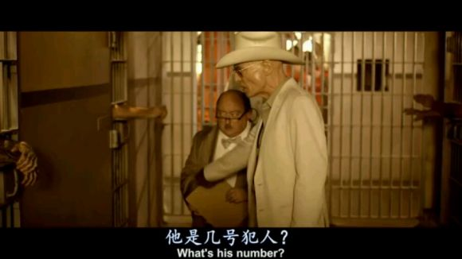
老大盯着他 问胖子这个犯人是多少号，胖子说297

